

CER ȘI IAD
www.DivineRevelations.info/ROMANIAN

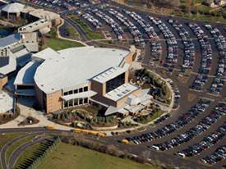
In timpul unei experiente in pragul mortii, un pastor presbiterian conservator numit Yong Park, a fost luat in Cer si Iad. I-a fost aratat motivul pentru care unii sfinti sunt valoros rasplatiti in Cer, in timp ce altii nu au nici o rasplata, de ce unii sfinti au conace magnifice in timp ce altii locuiesc in simple case ale “ comunitatii”. I-a fost aratat motivul pentru care, in urma slujirii lui Dumnezeu pe parcursul intregii lui vieti, casa lui inca era mica si neterminata. El a marturisit deasemenea cat de groaznic este Iadul, si ca multi crestini sunt raniti acolo, si de care pacate trebuie sa se pocaiasca. Marturia pastorului Park este o chemare de trezire a Bisericii, ii va incuraja pe cei care ii slujesc credincios lui Isus, va imputernici hotararea ta pentru Isus si va aduce frica de Dumnezeu pentru cei care nu sunt sfinti.
In 1987, Reverend Park a decedat din cauza unei hipertensiuni arteriale. Dar, prin gloria lui Dumnezeu, viata i-a fost prelungita cu inca 20 de ani. Oricum, in primii patru ani, nu a putut vorbi datorita conditiei sale. In timpul mortii sale, Domnul i-a aratat Cerul si Iadul.
,, Vreau sa stiti ca daca sunteti aroganti si mandri, veti aduce blesteme asupra voastra. Eu am avut o mega biserica de 5000 de membri, dar am fost lovit de Dumnezeu datorita arogantei mele. Acum ma tem de Dumnezeu.
Detineam o proprietate in valoare de 150 de milioane de dolari .Aveam cinci masini luxoase. Insa dupa experienta mortii, le-am indepartat pe toate. Te rog aminteste-ti, salvarea nu poate fi realizata prin ce detii, ci prin credinta. Si acum insist diaconilor, celor mai mari, si celorlalti lideri ai bisericilor sa slujiti pastorilor cu toata inima.
Pe data de 19 decembrie 1987, dupa ce mi-am terminat pranzul, in timp ce ma odihneam, am inceput sa simt o durere sfasietoare. Era atat de neinvinsa incat am crezut ca o sa mor. Apoi mi-am pierdut cunostinta. M-am trezit patru luni mai tarziu, iar doctorul mi-a spus ca in cele din urma am sa mor. Toate partile corpului meu erau mutilate foarte rau datorita paraliziei. Intreaga mea familie nu a permis nici unui membru al bisericii sa ma viziteze datorita starii mele ingrozitoare. In final am murit.
Cand am murit, am vazut doi oameni intrand in camera mea. Dar acesti oameni au intrat in camera mea prin perete. Am tipat “ Cine, cine esti tu? Casa mea se va demola daca tu faci asta!!” Apoi unul mi-a zis “ Noi suntem ingeri coborati din Cer. Noi suntem din imparatia lui Dumnezeu.” O lumina stralucitoare venea de la ingeri.
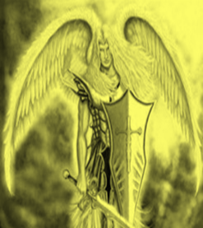
Ingerul din dreapta mea s-a prezentat “Eu conduc comisioane pentru Isus in imparatia Sa. Isus m-a chemat si mi-a poruncit sa cobor pe pamant. Tu esti mort. Dar fiindca familia te plange cu atata amaraciune, El a decis sa iti acorde putin timp sa traiesti. Insa acum, El doreste sa iti arate Cerul si Iadul. El iti va arata, iar tu vei marturisi oamenilor de pe pamant. Fie ca numarul oamenilor care au sfarsit in Iad sa scada, iar numarul celor care merg in Cer sa creasca, pe baza marturisirii tale. Aceasta va fi misiunea ta. Dumnezeu ne-a spus sa nu zabovesti. Daca vei zabovi, nu vei fi capabil sa vezi Cerul si Iadul. ”
Apoi ingerul din stanga mea a zis “Din momentul in care te-ai nascut pana in momentul in care ai murit, eu am fost cu tine. ” In momentul acela nu am inteles la ce se referea ingerul. Acum stiu. El era ingerul meu pazitor. Deci am zis, “ Nu pot merge! Nu voi merge! Eu sunt pastor! Nu-L pot intalni pe Dumnezeu in starea aceasta fizica. Vreau sa Il intalnesc fiind o persoana sanatoasa. As primi mai degraba o multime de mustrari decat complimente din partea Domnului. Sunt mandru si arogant, si acum sunt blestemat si bolnav. Cum sa fiu capabil sa intru in Cer? Sunt atat de speriat. Va rog intoarceti-vă in cer si rugati-L pe Dumnezeu sa ma vindece. Apoi intorceti-va si luati-ma in Cer prin vis. Va rog cereti indurare pentru numele meu. ”
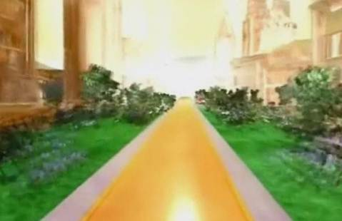
Dar ingerii nu-mi ascultau argumentele. Mi-au dat hainele jos, spunandu-mi ca sunt prea murdare sa fie purtate in Cer. M-au imbracat apoi cu o haina alba.
M-au apucat de maini si am zburat prin Ceruri. Am zburat prin nori, iar cand m-am uitat jos, am vazut pamantul facandu-se mai mic. M-au lasat sa merg pe o nesfarsita strada de aur. Am vazut o lumina puternica , stralucitoare, prea puternica sa o pot privi direct. Am spus “ De unde vine lumina?” “ Din ceruri” mi-au raspuns ingerii.
Gandeam “ Oau! Este imens!” Am vazut grupuri de persoane imbracate in alb zburand inainte. “ Cine sunt ei?” Am intrebat.
Ingerul a raspuns “ Acestia sunt cei care I-au slujit Domnului credinciosi si s-au increzut in Isus ascultand si urmand indrumarile Duhului Sfant din toata inima. Trupurile lor sunt moarte pe pamant. Acum ei sunt suflete fruntase in Ceruri.”

Celalalt inger a continuat “ Sunt douasprezece porti in ceruri. Cand un suflet salvat vine la Domnul, el trebuie sa intre pe una din aceste porti.” Noi stateam in dreptul portii de sud, dar aceasta era inchisa. In timp ce asteptam, l-am intrebat pe inger “ Ingeri, de ce aceasta poarta nu se deschide?”
Ingerul mi-a raspuns “ Din cauza ca tu nu canti cantarile ceresti de lauda.”
Am intrebat “ Ingerilor, eu am fost foarte arogant si mandru, si ca rezultat am fost blestemat cu boala. Eu nu sunt bun la cantat cantari pamantesti de lauda. Cum voi fi capabil sa le cant pe cele ceresti daca eu nici macar nu le-am auzit inainte?”
Ingerul mi-a raspuns “ Ai dreptate. Totusi trebuie sa te pregatesti pentru lauda. Esti o persoana mandra, dar pregateste-te sa canti.” Ingerii au inceput sa cante. In timp ce ei cantau am inceput si eu sa cant cu ei. Totul a devenit natural pentru mine, si am intrat inauntru.
Imaginea Cerurilor era de nedescris. Nu puteam descrie Cerul cu cuvintele mele pamantesti. Am spus “ Doamne! Iti multumesc atat de mult! Chiar daca eram foarte mandru si arogant, blestemat cu boala, Tu m-ai adus in locul acesta.”
Apoi am auzit vocea Domnului “ Iubitul meu Pastor Park Yong Gyu, esti bine venit. Ai facut o lunga calatorie pana aici.” Vocea Lui era plina cu dragoste si sensibilitate.
I-am raspuns plangand cu amaraciune “ Doamne…” Imediat ingerii au zis “ Ai fost pastor timp de 20 de ani. Nu cunosti Scripturile? Nu exista lacrimi in Cer. Te rog, opreste-te!” Nu puteam nici macar sa plang.
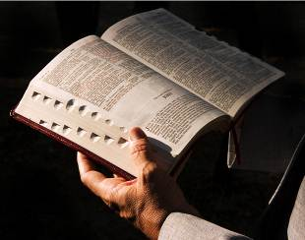
Domnul mi-a adresat cinci intrebari:
- “ Cat timp ai petrecut citind Cuvantul (Biblia)?”
- “ Cat de multe daruri ai dat?”
- “ De cate ori ai evanghelizat oamenii?”
- “ Ti-ai dat zeciuiala?”
- “ Cat timp ai petrecut in rugaciune?”
Nu puteam raspunde celor cinci intrebari. Domnul m-a mustrat in legatura cu cele cinci intrebari.
“ Dupa ce ai devenit un mega pastor de biserica, ai devenit foarte lenes in rugaciune. Fiind ocupat nu este o scuza pentru Mine!” A trebuit sa ma pocaiesc de asta mai tarziu. “ Ingerii iti vor arata multe locuri din Cer si Iad. Priveste in jur cat de mult doresti. Vei pleca dupa ce vei marturisi despre aceste locuri. ” Dar Domnul nu mi-a permis sa-I vad infatisarea.
Pentru inceput, ingerii m-au dus in trei locuri diferite ale Cerului.
In primul loc am vazut copilasi traind impreuna.
Cel de-al doilea era locul in care traiau adultii.
Cel de-al treilea era locul in care erau sufletele care fusesera salvate intr-un mod rusinos.

Multi m-au intrebat cat de de in varsta erau acei copii. Pareau copii de gradinita. Ei nu erau baietei sau fetite, sa ii putem cunoaste dupa gen. Fiecare copil isi avea propriul inger sa-l insoteasca.
In Cer majoritatea sufletelor aveau propriile locuinte individuale. Oricum, acolo erau unii care nu aveau deloc o locuinta. Voi explica asta mai tarziu. Pe deasupra, nici copiii nu-si aveau propriile locuinte individuale. Am intrebat “ Copiii sunt deasemenea suflete, de ce ei nu au propriile locuinte individuale?”
Ingerul mi-a raspuns “La fel cum oamenii pe pamant solicita materiale pentru a-si construiasca locuintele, noi in Cer avem nevoie de material deasemenea. Cand o persoana slujeste bisericii si Domnului, aduna material pentru Cer. Cand materialele sunt asigurate, ingerii insarcinati sa construiasca casa unui sfant vor merge si o vor construi. Copiii care sunt sub varsta responsabilitatii, nu au strans nici un material pentru o locuinta. Cu alte cuvinte, ei nu au avut timpul si posibilitatea pentru a-si dobandi rasplata. Acesta este motivul pentru care ei nu au locuinte. ”

Am continuat cu intrebarile mele “Ce trebuie sa fac pe pamant pentru a-mi asigura materialele?”
Ingerii au spus “ Sunt sapte lucruri pe care omul trebuie sa le faca pentru a-si strange materialele pentru locuinta:
- Trebuie sa- si acumuleze lauda si multumire pentru Dumnezeu
- Al doilea este reprezentat de timpul petrecut in citirea Bibliei
- Al treilea, timpul petrecut in rugaciune
- Al patrulea, timpul petrecut in evanghelizare
- Al cincelea, darurile omului pentru Dumnezeu
- Al saselea, zeciuiala supusa Domnului
- Al saptelea, timpul petrecut in ajutarea bisericii in orice mod.
Acestea sunt indatoririle sau muncile prin care se acumuleaza materiale pentru locuinta cereasca. Daca cuiva ii lipsesc aceste sapte lucruri, nu va avea material sa-si construiasca locuinta. ”
Erau numeroase persoane in Cer fara locuinta. Multe dintre acestea erau de fapt pastori, diaconi, batrani etc. Am intrebat din curiozitate
“Unde locuiesc copiii, atunci?”

Ingerii au raspuns “Ei locuiesc aici.” Cand priveam imprejur i-am vazut adunati intr-o gradina cu flori. Gradina de flori era atat de frumoasa, iar parfumul apartinea acestei lumi. Aceasta scena era deasupra a ceea ce pot descrie cu propriile cuvinte.
Cel de-al doilea loc era pentru adultii credinciosi. Exista o diferenta intre salvare si rasplata. Locul acesta avea atat de multe locuinte. Locuintele erau construite din pietre frumoase si rare. Multe dintre aceste locuinte erau atat de inalte asemanatoare zgarie- norilor de pe pamant. Acei care I-au slujit Domnului credinciosi de-a lungul vietii pe pamant, aveau case facute din pietre frumoase si rare. In acest loc particular, toate persoanele aratau in jur de varsta de 20- 30 de ani. Acolo nu era nici femeie, nici barbat, priviti dupa gen. Acolo nu exista boala, batranete sau oameni ologi.

Odata am cunoscut pe cineva mai in varsta, numit Oh Im Myung. A murit la varsta de 65 de ani. Era foarte scund, la fel de inalt precum un copil de clasa a doua. A suferit de o boala grava, numita rahitism. Oricum, cand s-a intors spre Cuvant avea doctoratul. A scris multe comentarii. L-am intalnit in Cer, dar acolo era inalt si chipes. Nu mai era bolnav, ci sanatos. Cerul este un loc minunat!! Sunt atat de plin de asteptari. Te rog crede ceea ce iti spun persoana preaiubita!
Cel de-al treilea loc era pentru cei care erau salvati in mod rusinos. Orasul acesta particular era enorm ca marime, mult mai mare decat cel de-al doilea, unde casele erau facute din pietre frumoase si rare. Am ajuns in locul acesta cu o viteza uimitoare, pe un car de aur. Era foarte departe de alte frumoase locuri din Cer.
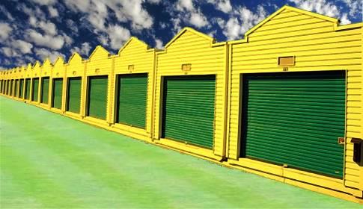
I-am intrebat pe ingeri “Vad pustiu mare si pamanturi. De ce nu vad locuinte?” Ingerul mi-a raspuns “ Ceea ce vezi sunt locuinte.” Am vazut case uriase, mari si palate, care mi-au amintit de marea bucatarie a inchisorii sau un tip de depozit. Casele acelea nu erau glorioase, ci saracacioase. Orasul si locuintele erau pentru cei salvati intr-un mod rusinos. Erau numeroase locuinte saracacioase . Acest oras era mult mai mare decat locul in care erau rasplatite persoanele domiciliate.
Ingerul mi-a spus “ Vezi cele doua locuinte mari, una in dreapta ta si cealalta in stanga?” I-am raspuns “ Da, le vad.”
Ingerul mi-a spus ca vrea sa-mi prezinte acele case in mod special. El a spus “ Casa din dreapta este pentru cei care au fost pastori pe pamant.” Cand am ajuns in fata celor doua case am observat ca erau enorme. Am ramas cu gura cascata. Cand am deschis usa si am intrat, prima mea impresie a fost “ CUSCA DE GAINI!” In locul a mii de gaini, acolo se aflau suflete. Ingerii m-au sfatuit sa privesc foarte atent, pentru ca aveam sa recunosc cativa pastori recunoscuti ai istoriei. Era adevarat. Am vazut acolo multi pastori care au facut istorie. Am ales unul, despre care i-am intrebat pe ingeri in mod special “ Il stiu pe acest pastor coreean. Stiu cat de faimos era el, si munca pe care a facut-o pentru Dumnezeu. De ce este el aici? Nu inteleg.”
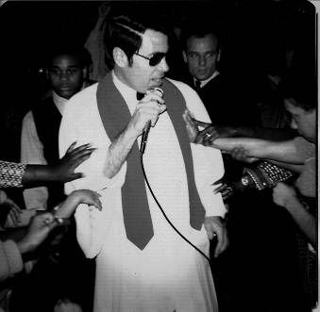
Ingerii au raspuns “ El niciodata nu si-a aprovizionat material pentru locuinta lui. Acesta este motivul pentru care el traieste intr-o casa a “ comunitatii” .”
Am intrebat din curiozitate “ Cum de s-a intamplat asta? De ce el nu are material?” Ingerii au raspuns “In timp ce era pastor, indeplinind functia de pastor, iubea sa fie complimentat de oameni. Iubea sa fie onorat. Iubea sa fie slujit. Nu era nici un sacrificiu sau obligatie din partea sa. ” Acest pastor particular a fost glorios, onorat in Coreea, imaginea sa este in istoria crestinilor. Dar nu avea nici o rasplata!!
Voi, pastori, va rog ascultati. Trebuie sa conduceti oamenii mai mult decat la programele de duminica. Trebuie sa-i vizitati acasa. Trebuie sa aveti grija de cei care schiopateaza si de saraci. Pastorii care au slujit fara sa-si sacrifice vietile si au iubit sa fie onorati nu vor avea nici o rasplata in Cer.
Dupa ce am marturisit despre acest tablou al Cerului si dupa ce m-am intors pe pamant, imediat am donat toate posesiile mele, inclusiv cele cinci masini luxoase. Viata noastra este doar un moment. In Biblie, media de viata este de 70- 80 de ani. Dar exista un singur Dumnezeu, care stie cand vom muri. Oricine poate muri inainte de varsta de 70- 80 de ani. Am decis sa indepartez totul, chiar si hainele mele. Persoanele pe care le vazusem, primisesera mantuire in rusine. Erau pastori, batrani, diaconi si crediciosi stabili. Erau o multime de batrani si diaconi care se aflau in aceasta locuinta cu apartamente saracacioase. Dar desigur, este mult mai bine ca in Iad. Oricum, cine ar vrea sa intre in Cer printr-o asemenea modalitate? Nu vor pleca niciodata din acel loc rusinos. Chiar si hainele vor fi saracacioase.

Care sunt cerintele ca un crestin sa primeasca o casa atat de frumoasa in Cer? Pentru inceput, trebuie sa evanghelizam cat de multe persoane putem. Cum ar trebui sa evanghelizam? Ingerul mi-a spus “ Sa presupunem ca acolo este un necredincios care nu-L cunoaste pe Domnul. In momentul in care decizi sa evanghelizezi aceasta persoana individuala, sunt acumulate material pentru locuinta ta. Cu cat te rogi mai mult pentru salvarea acesteia, cu atat mai multe material sunt aprovizionate. Trebuie sa continui sa ii verifici, sa-I vizitezi si sa continui sa ii evanghelizezi. Asta va aduna mai multe material pentru locuinta ta. Daca aceasta persoana spune ca nu o poate veni la biserica pentru ca nu are haine, atunci ar trebui sa o aprovizionezi cu cateva. Daca aceasta persoana spune ca nu are o Biblie, trebuie sa-i dai una. Daca aceasta persoana spune ca nu are ochelari de citit, trebuie sa-i faci rost de o pereche. Trebuie sa faci tot ce este posibil ca aceasta persoana sa fie condusa spre Domnul. Cei care au cele mai mari case in Cer, au evanghelizat de multe ori.”
Dupa aceea ingerul m-a escortat spre locul unde oamenii aveau case dragute. Acesta era locul in care traiau sfintii care au evanghelizat mult. M-am simtit ca in centrul Orasului ( Cerului)
Din istoria crestina, sunt patru care au cele mai mari si dragute case. Domnul mi-a aratat locuinta evanghelistului american D.L.Moody, englezului Pastor John Wesley,a unui evanghelist italian, si evanghelistului corean Choi Gun Nung. Acesti patru aveau cele mai mari locuinte din Cer. Acestia patru si-au petrecut toata viata evanghelizand oamenii chiar pana la moarte.
In cadrul credinciosilor coreeni, era un credincios stabil care avea o casa mare. Acest credincios stabil a construit multe biserici din tot ce avea. A donat trei mii de saci de orez saracilor. In secret ajuta financiar mii de pastori si lideri. A ajutat multi tineri sa studieze teologia sau scoli biblice, cu medidatii. A luat deasemenea un pastor (de 65 de ani) acasa si i-a purtat de grija. Propria lui biserica il daduse afara.
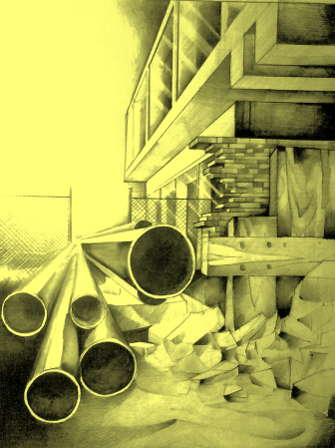
Am auzit un inger strigand “ Vin materiale! ” L-am intrebat pe ingerul din dreapta despre material, si el mi-a raspuns “ Aceste materiale sunt pentru o diaconita mica a tarii. De fapt, ea primeste material zilnic. Desi este saraca, vine zilnic la slujbele de dimineata. Se roaga zilnic pentru 87 de membrii ai bisericii. Cand termina de rugat, face curatenie in biserica. ”
Am auzit un alt inger strigand “ Livrare speciala! Fiica diaconitei a dat putinii bani pe care ii avea mamei ei. Oricum, diaconita nu i-a folosit doar pentru ea. A cumparat 5 oua si doua perechi de sosete pentru pastorul bisericii. Desi pare a fi o donatie mica, a dat tot ce avea pentru aceea zi. Asta s- a transformat in material special in Cer. ”
In al doilea rand, cei care au locuinte mari sunt cei care au construit biserici, sau alte cladiri pentru Imparatia lui Dumnezeu potrivit cu posesiile si resursele lor .
In Cer am intalnit deasemenea un batran, numit Choi. Dintre toti diaconii coreeni batrani, el avea cea mai frumoasa locuinta. Locuinta lui era mai inalta decat toate cladiriile din Coreea. Din venitul sau, Choi a construit multe biserici.
L-am intrebat e inger “ Dar cu locuinta mea ce e? Este in proces de construire?” Ingerul mi-a zis “ Da, este.” L-am implorat sa-mi arate si mie casa mea. Dar mi-au spus ca nu este permis. Am continuat sa implor, dar dupa cateva indelungi insistente ingerii au spus ca Domnul nu va permite.
Am intrat in car si am calatorit departe, spre un alt loc. Era plin de asteptari. Am intrebat “ Unde este casa mea? ” Ingerul a raspuns
“Este chiar acolo.” Dar totul arata ca o fundatie, doar pregatit pentru extindere. Am strigat “ Cum imi puteti face una ca asta? Cum s-a putut intampla asa ceva? Cum poate fii casa mea intr-un loc de dezvoltare? Servind razboiul coreean, mi-am vandut propria casa pentru a putea fi construita o biserica. Aceasta biserica a crescut la aproximativ 5000 de membri. Am scris multe carti, inspirat de Duhul Sfant! O carte a devenit best seller. Cu procente din vanzari, am construit scoli biblice. Aceste scoli au fondat 240 de pastori. Pe parcursul anilor, am dat peste 400 de burse la peste 400 de copii saraci. Am construit case in care sa poata locui vaduvele. Asta a costat sume imense de bani. Deci cum poate fi asa? De ce casa mea se afla pe un pamant in dezvolatre? Sunt atat de suparat! ”
Ingerul mi-a raspuns aspru “ Nu meriti sa locuiesti intr-o casa atat de frumoasa in Cer pentru ca de nenumarate ori ai fost onorat de oameni. De fiecare data cand ai construit sau donat ceva, ai fost laudat de oameni. Erai onorat chiar si la stirile lumesti. Prin urmare, toate aceste eforturi sunt in zadar.”

Mi-am privit locuinta din aflata in curs de. Era situata intre alte trei locuinte. Avea doar doua etaje . Casa avea multe camere mici. L-am intrebat pe inger “ Dar de ce camerele sunt atat de mici?” Ingerul a raspuns “ Camerele sunt pentru fiii si fiicele tale.”
“ Am doar patru copii” am raspuns. Ingerul mi-a zis “ Nu, nu sunt pentru copiii pamantesti, ci pentru cei pe care i-ai evanghelizat si sunt salvati. ”
Imi placea. L-am intrebat “ Unde este dormitorul meu?” Ingerul mi-a spus ca este pe acoperis. Asta m-a necajit. Camera mea nici macar nu era terminata. Pe un ton manios am zis “ Este atat de mic!! De ce este atat de dificil de terminat? ” Ingerul mi-a raspuns “ Nici macar nu esti mort. Nu-ti putem termina locuinta si camerele pentru ca nu stim daca vor fi acumulate noi materiale. Intelegi?”
Cand am intrat in camera mea, am vazut doua diplome, atarnand de perete, si am mers sa le citesc. Prima diploma ma caracteriza cand aveam 18 ani, traind intr-un orfelinat. In ziua de Craciun, ma intorceam de la programul de dimineata al bisericii. Am vazut un om in varsta tremurand pe strada. Mi-am dat jos jacheta si i-am dat-o. Aceasta fapta mi-a adus o rasplata in Cer. A doua diploma descria acelasi incident, dar de data aceasta am cumparat o paine cu putinii bani pe care ii aveam unui om mai in varsta. Valoarea nu are masura. Actul trebuie sa fie acompaniat de credinta adevarata. Valoarea dolarului nu are nici o semnificatie.

Am parasit acel loc si am iesit afara. In timpul calatoriei, unul dintre ingeri m-a intrebat “ Esti trist? Iti voi spune cum sa ai o casa frumos construita. Domnul a spus ca atunci cand te intorci pe pamant, trebuie sa vorbesti oamenilor despre Cer si Iad, ca si cand ai marturisi. In al doilea rand, Domnul vrea ca tu sa construiesti un loc pentru femeile in varsta, pastorii si evanghelistii care nu au unde sa sau sa locuiasca. ” Daca faci lucrurile acestea cu adevarata credinta, vei avea o frumoasa locuinta.

Iadul

Cei doi ingeri m-au escortat spre Iad. Ei mi-au spus “ Acum vei vizita Iadul!” Nu ai nici o idee despre marimea Iadului. Eu continuam sa strig “ Este atat de mare! Este atat de mare!” Acesta este locul in care sunt sufletele blestemate si in care isi primesc isi primesc condamnarea vesnica. Simteam ca Iadul este de mii de ori mai mare decat Cerul. Jumatate de Iad era colorat in rosu iar cealalta jumatate era pictata albastru- negru. I-am intrebat pe ingeri “ De ce este aceasta parte rosie?”
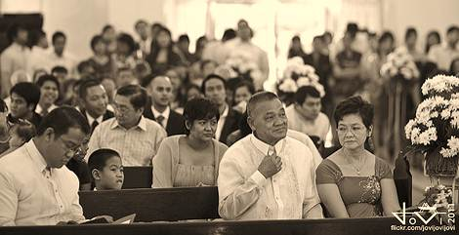
Ingerul mi-a raspuns “ Nu stii? Este sulfura aprinsa. Cealalta parte este intuneric. Cand oamenii pacatuiesc si sfarsesc aici, sunt torturati din ambele parti. Sunt multe biserici pe pamant si multe biserici umplute cu multe persoane. Oricum, majoritatea nu sunt crestini adevarati. Ei sunt doar insotitori ai bisericii. Adevaratele biserici vor crede cu fermitate in Cer si Iad. Vietile multor crestini sunt in haos pentru ca ei nu cred cu fermitate in Cer si Iad. Cand un suflet intra in Cer, o mie de suflete blestemate intra in Iad.
De la 1000 la 1 – Cer și Iad
Eu sunt un pastor presbiterian, si un vorbitor foarte bine cunoscut. Am absolvit una dintre cele mai mari facultati de teologie din Coreea. Niciodata nu am crezut aceste povesti despre Cer si Iad. Dar acum sunt unul dintre cei care scriu aceasta experienta ca sa o sa marturisesc celorlalti. Desi credeti ca ati putea fi crestini, daca va veti trai viata in intelegere cu voia demonilor, veti sfarsi in Iad.
Primul loc pe care l-am vazut a fost locul de ardere al sulfurii. Nu va puteti imagina cat de fierbinte este focul Iadului. Nimeni nu poate invinge caldura intensa.
Oamenii din iad spun trei lucruri:
- Primul, este atat de cald incat simt ca mor.
- Al doilea, le este atat de sete incat simt ca mor.
- Al treilea, ii vei auzi pe multi cerand apa.
Este vesnic! Multi spun ca sunt liberi prin Hristos si ca-si traiesc viata cum vor. L-am intrebat pe inger “ Cei care sunt aici ce au facut?” Ingerul mi-a raspuns “Din prima clasa fac parte necredinciosii.” Cei care nu si-au evanghelizat propria familie trebuie sa se pocaiasca!

Ingerul a continuat “ Din cea de-a doua clasa fac parte cei care erau credinciosi, dar nu s-au pocait de pacatele lor.” Trebuie sa ne pocaim de pacatele noastre si sa le marturisim Domnului. Nu trebuie sa pacatuim. Oferind doar vorbe, nu ne pocaim. Cu o inima smerita si serioasa, trebuie sa ne pocaim.

Crestini in Iad

Apoi am vazut multi pastori, batrani si diaconi in Iad. L-am intrebat pe inger “ Ii cunosc. L-au slujit pe Domnul credinciosi pe pamant. Au murit ceva vreme in urma. Toti credeam ca ei sunt in Cer cu Dumnezeu. Dar acum ii vad pe toti in Iad, plangandu-se ca este atat de cald. De ce sunt ei aici?” Erau atat de multi pastori, batrani si diaconi si alti credinciosi asezati.

Ingerul mi-a raspuns “ Pastore Park Yong Gyu, o persoana poate parea ca este un urmas al lui Hristos pe dinafara, dar Dumnezeu cunoaste inima. EI NU AU TINUT DUMINICA SFANTA. DE FAPT IUBEAU SA FACA BANI DUMINICA. Multi dintre batrani si diaconi judecau predica pastorului. NU SI-AU DAT ZACIUIALA CORECT, NU SE RUGAU. Nu evanghelizau oamenii deloc. Multi dintre batrani si diaconi isi hartuiau pastorii, razvratindu-se impotriva autoritatii lor. Ei erau mai ocupati de indatoririle pastorului si afacerile acestuia. Pe patul de moarte, considerau ca au facut doar lucruri bune asa ca nu s-au pocait de niciunul dintre aceste lucruri. Acesta este motivul pentru care au fost aruncati in flacarile Iadului.”
Am vazut apoi un rege si un print care au persecutat crestini in Coreea. Acest rege si acest print au decapitat multi dintre primii credinciosi. Ei erau plasati in centru, care era cel mai fierbinte loc dintre toate. I-am vazut deasemenea pe Hitler, Stalin, Mao Zedong, si un pastor faimos din Coreea de Nord, numit Kang, un erou japonez si multi altii.
Apoi am ajuns intr-un loc extreme de intunecat, prea intunecat incat sa vezi pe unde sa pasesti. Am strigat “ Ingeri! Ingeri! Este atat de intuneric! Cum se face ca nu pot vedea nimic?” Ingerii m-au mangaiat pe umeri si mi-au zis “Asteapta doar putin.”
In cateva momente am fost capabil sa vad nenumarate suflete dezbracate. Fiecare avea insecte taratoare care se tarau pe intreg corpul lor. Persoanele dezbracate incercau sa indeparteze aceste insect, scrasnind din dinti. Am intrebat “ Ce au facut aceste persoane cat au fost pe pamant?”
“ Acestia sunt cei care s-au criticat, apoi s-au injunghiat unul pe celalalt. Ei nu au fost atenti la ceea ce si-au spus unul celuilalt. ” Am vazut demonii strapungand si injunghiind stomacurile oamenilor cu seceri. Tipetele lor mi se pareau de neinvins. Mi-am intrebat escorta “ Ingeri, ce au facut aceste persoane cat au fost pe pamant?”
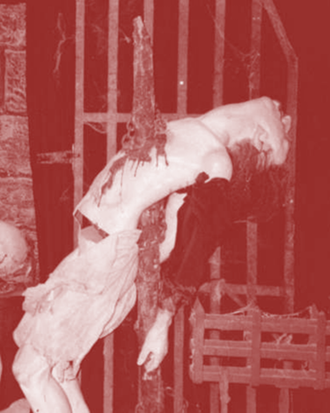
“ Acesti oameni aveau slujbe, case, si familii, dar ei nu I le dadeau lui Dumnezeu. Ei nu ajutau saracii, bisericile, sau alte scopuri dumnezeiesti. Ei erau zgarciti si lacomi. Desi intalneau saraci, ii ignorau si nu le pasa. Nu le pasa decat despre ei si familiile lor. Erau bine imbracati, hraniti si duceau o viata confortabila. Acesta este motivul pentru care stomacurile lor sunt injunghiate, pentru ca burtile lor erau mereu pline de lacomie.”
Era o scena foarte inspaimantatoare. Dupa ce am marturisit o asemenea scena, cand m-am intors pe pamant, am dat altora posesiile mele. Salvarea nu poate fi realizata cu bani si proprietati. Ci prin credinta. Iadul este un loc mizerabil si de neinvins. Este o tortura vesnica!
Deasemenea am vazut niste oameni care aveau capetele sparte de ceva ascutit. L-am intrebat pe inger “ Ce au facut acesti oameni sa merite o tortura atat de ingrozitoare?” Ingerul mi-a raspuns “ Creierele lor le-au fost date sa gandeasca binele si lucruri care aduc beneficiu. Dar acesti oameni se gandeau la lucruri murdare. Se gandeau la lucruri desfranate.”
Mai departe am vazut oameni fiind injunghiati si taiati in bucati. Privelistea era oribila. Am intrebat “ Ce este cu aceste persoane? Ce au facut sa fie torturate in modul acesta?” Ingerul a raspuns “ Acestia erau batrani si diaconi care nu au slujit bisericilor lor. De fapt, ei nici nu voiau sa munceasca sau sa slujeasca. Singurul lucru pe care il iubeau era sa primeasca si sa primeasca. ”

Am vazut batranii, diaconii si alti crestini asezati fiind torturati de demoni. Demonii faceau o gaura in limbile lor si treceau fire dintr-o limba in alta. Am intrebat din nou “ Ei ce au facut pe pamant?” Ingerul mi-a raspuns “ Ei au comis patru tipuri diferite de pacat. Primul, si-au criticat pastorii, vorbeau negativ de pastorii lor, vorbeau de rau si isi batjocoreau pastorii. ”
Insist cu cei care comit astfel de pacate POCAITI-VA!! POCAITI-VA!!
Ingerul a continuat “ In al doilea rand, insultau biserica prin cuvintele lor. Hartuiau crestinii, astfel incat si cei credinciosi erau afectati si incetau sa frecventeze biserica si unii chiar incetau sa mai creada. Au facut tot ce au putut sa ii opreasca pe crestinii credinciosi sa-si faca datoria fata de Domnul. La sfarsit, erau barbati care beau alcool si isi abuzau propriile familii.”
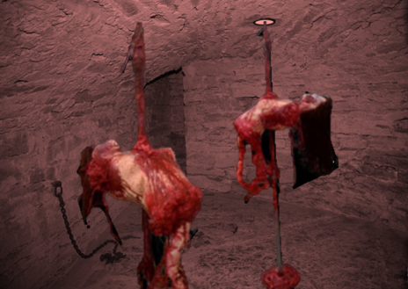
Am vazut demoni care gaureau stomacele femeilor si barbatilor, cu un cui urias si foarte ascutit. Am intrebat “ Ei ce au facut?” Ingerul a raspuns “ Aceste femei si acesti barbati traiau impreuna fara sa fie casatoriti. Acestea sunt vinovate deasemenea de avorturi, in cazul in care ramaneau insarcinate. Ei nu s-au pocait niciodata. ”
Apoi am vazut o alta categorie de oameni. Demonii le feliau buzele, ca si cum ar felia foarte subtire carne sau legume. Am intrebat “ De ce aceste persoane sunt torturate prin modalitatea aceasta?” Ingerul a raspuns “ Acestia sunt fii, fiice, gineri, nurori, care isi vorbeau pe la spate parintii, socrii. Tot ce trebuia sa faca era “ Imi pare rau…” in loc sa inrautateasca situatia. Multi dintre ei foloseau insulte. Isi atacau parintii cu cuvinte aspre. Erau rebeli. Acesta este motivul pentru care buzele lor sunt feliate. ”
Fratilor, cu totii vom muri intr-o zi, dar nu stim cand. Va rog fiti pregatiti. A fi pregatit inseamna a merge in Cer. Cand vom pleca nu este problema. Va rog iertati-va cat de frecvent si necesar este nevoie. Pocaiti-va si pocaiti-va si indepliniti-va toate aceste indatoriri daca trebuie.
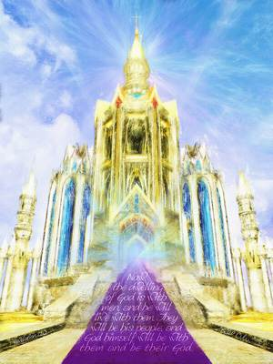
Fratii mei iubiti, obisnuiam sa ignor astfel de marturii. Am fost un pastor presbiterian conservator care ignora aceste lucruri. Dar acum trebuie sa marturisesc tot ce am vazut. Va rog nu ezitati sa traiti o viata sfanta.Va rog evitati aceasta tortura mizerabila si aceasta judecata. Salvati-va! Nu traiti pentru carnea voastra ci supuneti-va Imparatiei lui Dumnezeu. Va rog rugati-va pentru cei care nu-L cunosc pe Domnul. Evanghelizati si dati roade. Va rog rugati-va dimineata si tineti duminicile SFINTE. Dati Domnului zeciuiala corect. Strangeti rasplati in Cer si nu pe acest pamant. Ma rog pentru voi si va binecuvantez in numele atotputernic al lui Isus!
Pastor Park Yong Gyu.

Traducerea si adaptarea LIVADARU OTNI -IEDIDA

